Путь к славе

Идея: сделать игру схожую по виду с популярной игрой «Undertale»; по задумке игрок должен пройти путь, победив врагов, и обрести славу.

Реализация: основные классы HUD(интерфейс боя), Border(поле, где перемещается игрок), Player(сам игрок), AnimatedEnemy(база для врагов), Frog(первый враг); интересные приемы – тактики ведения боя врагов записаны в отдельные текстовые файлы

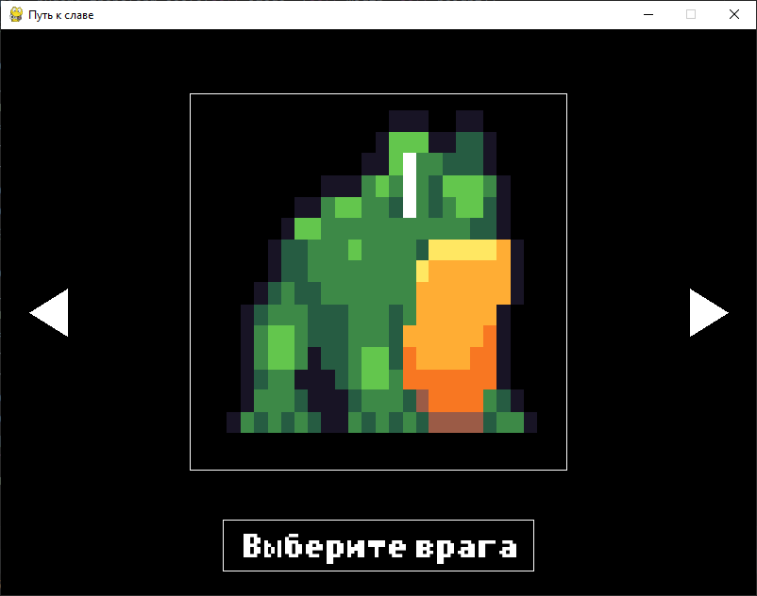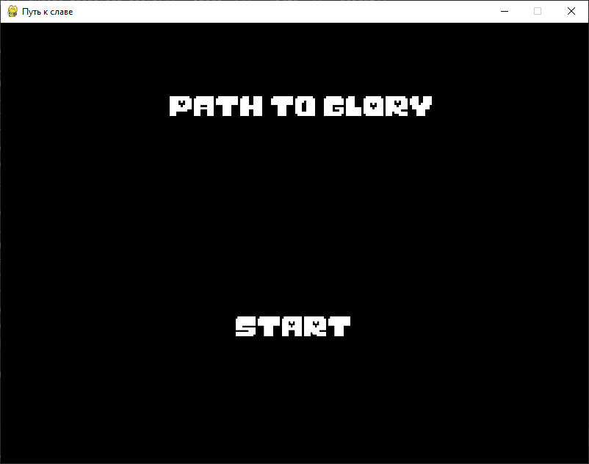Скриншоты:

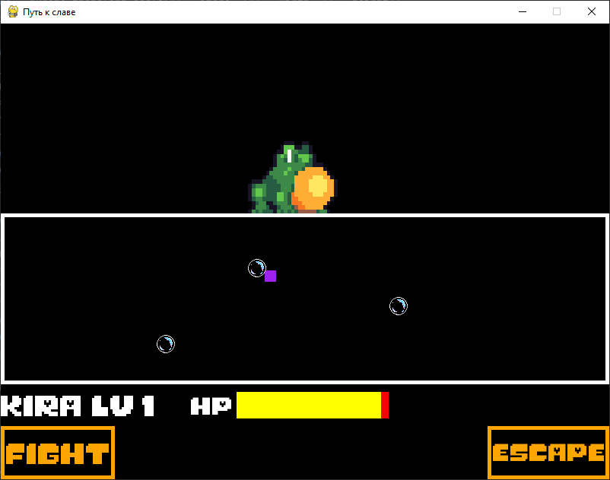

Авторы:

Марченко Андрей Дмитриевич

Кармышаков Азат Ильнурович